Муниципальное бюджетное дошкольное образовательное учреждение
«ДЕТСКИЙ САД № 1 «СКАЗКА» С. АЧХОЙ-МАРТАН»
АЧХОЙ-МАРТАНОВСКОГО МУНИЦИПАЛЬНОГО РАЙОНА

Исх.№2
от 30.09. 2020 г.

ОТЧЕТ
о проведении недели в МБДОУ «Детский сад № 1 «Сказка» с. Ачхой-Мартан»

по обеспечению безопасности дорожного движения
с 21 по 25 сентября 2020г.

Отчёт подготовила
старший воспитатель
МБДОУ «Детский сад № 1 «Сказка» с. Ачхой-Мартан» Дубаева А.И.

2020г.
В рамках исполнения протокольного поручения совещания Секретаря Совета безопасности РФ и в соответствии исполнения годового плана МБДОУ»Детский сад №1 «Сказка с.Ачхой-Мартан, в детском саду №1 «Сказка» были проведены мероприятия направленные на повышения грамотности детей в области обеспечения безопасности населения на транспорте и безопасности дорожного движения в ДОУ.
Рост количества машин на улицах городов и поселков, увеличение скорости их движения, плотности транспортных потоков, растущие пробки на автодорогах являются одной из причин дорожно-транспортных происшествий. Обеспечение безопасности движения на дороге становится все более важной задачей. Поэтому в нашем детском саду была организована работа по предупреждению детского дорожно-транспортного травматизма.
Цель: Профилактика детского дорожного травматизма на улицах села.
Задачи: - создание условий для изучения правил дорожного движения;
- закреплять знания о знакомых правилах поведения на улице;
-закреплять знания о знаках дорожного движения;
-привлечение родителей к участию в профилактической работе по предупреждению детского дорожного травматизма;
С 21 по 25 сентября в нашем детском саду прошла по обеспечению безопасности дорожного движения, посвящённая формированию у детей дошкольного возраста навыков безопасного поведения в окружающей дорожно-транспортной обстановке. Провели беседы по ознакомлению детей с правилами дорожного движения. Дети играли в настольные дидактические игры. Необходимо сформировать у детей навыки правильного поведения на дороге с самого раннего возраста. Знания, полученные в детстве наиболее прочные. Правила, усвоенные ребенком впоследствии становятся нормой поведения, а их соблюдение-потребностью человека.
Воспитатели старших дошкольных групп:
- уточняли знания детей об элементах дороги (проезжая часть, пешеходный тротуар) о движении транспорта о работе светофора. Обучающиеся (воспитанники) знакомились с названиями ближайших к детскому саду улиц, на которых живут дети, с правилами дорожного движения, правилами передвижения пешеходов и велосипедистов. Продолжали знакомить с дорожными знаками такими как: «Дети», «Остановка трамвая», «Остановка автобуса», «Пешеходный переход», «Пункт первой медицинской помощи» «Пункт питания», «Место стоянки», «Въезд запрещен», «Дорожные работы», «Велосипедная дорожка». Изучали схемы безопасных маршрутов, движения родителей (законных представителей) и автотранспорта к МБДОУ Детскому саду №1 «Сказка».
22 сентября в старшей группе №1 «Непоседы» Инспекторы из районного отдела МВД провели занятия по изучению ПДД на дороге.
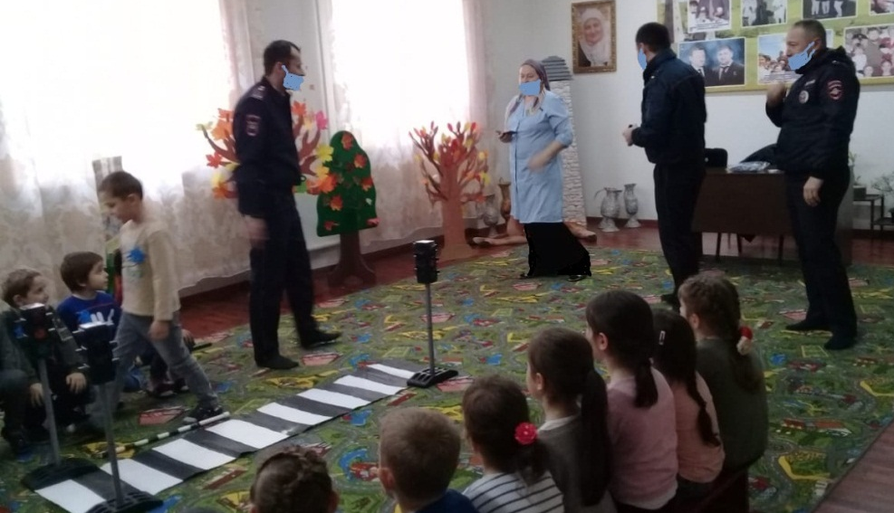

В старших и средних группах воспитатели сделали макеты по правилам дорожного движения, по которым закрепляют знания детей о правилах дорожного движения. Педагоги проводят ООД с применением изготовленных макетов.

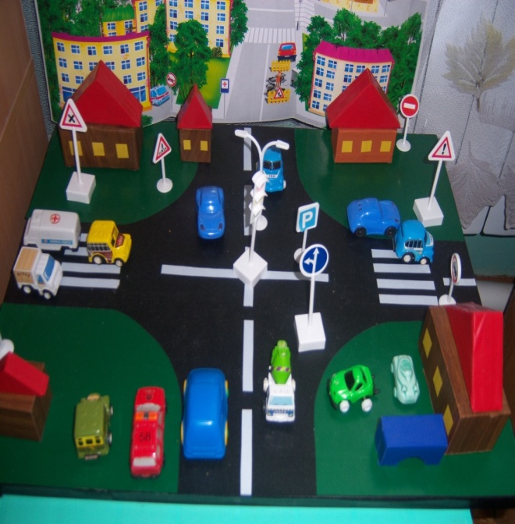

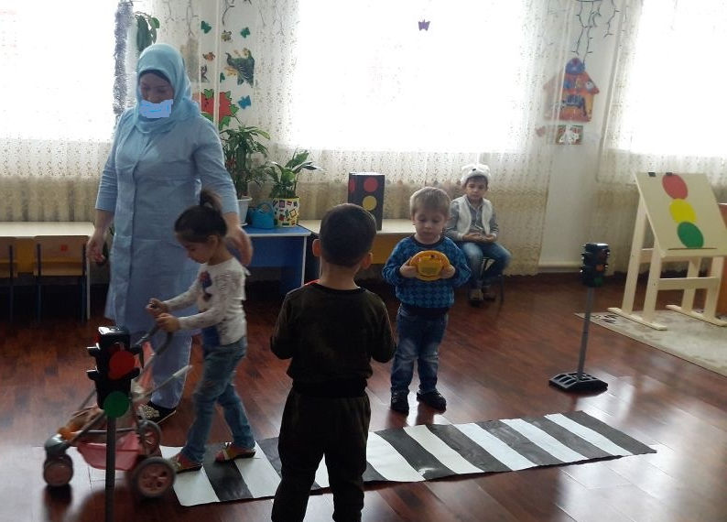
В рамках недели БДД с детьми проводились тематические беседы,
викторины: «Дорожная азбука», «Пешеход на улице», «Перекресток», «Твой приятель – светофор», «Зачем нужны дорожные знаки? », «Улицы города», «Какие дорожные знаки встречаются тебе по дороге в детский сад?», «Мы – пассажиры», «Мы – пешеходы», «Основные части улицы».
С детьми были организованы экскурсии, целевые прогулки по улицам села, наблюдения за движущимся транспортом, рассматривание дорожных знаков, экскурсии к перекрестку, к светофору.
В младших дошкольных группах осуществили показ презентации «Смешарики и ПДД». Вместе с педагогом дошкольники – расширяли ориентировку в окружающем пространстве, - знакомились с правилами дорожного движения – учились различать проезжую часть дороги тротуар, - понимать значение зеленого, желтого и красного сигналов светофора. Вместе с воспитателями дети рисовали рисунки «Светофор», «Моя улица» и т.д.
Информацию подготовила
старший воспитатель А.И.Дубаева

